Trier的聖袍
*篇名原文Der Heilige Rock in Trier，圖文皆出自Trier地方報Trierischer Volksfreund (2012.02.28)。

譯者：蔡承樺 (Sophie)

西元後327/328年：St. Helena將聖袍帶到Trier
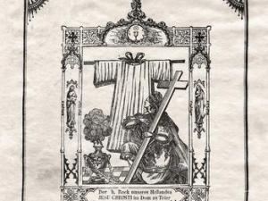
根據傳說，Trier城擁有聖袍要歸功於當時的羅馬皇帝君士坦丁的母親Flavia Julia Helena。她當時居住在Trier。據說在一次聖地(譯者註：即巴勒斯坦)的朝聖之旅之後，她將這件基督的袍子帶到這個城市，接著將它贈與Trier的教會。

西元1196年：文獻首度提及聖袍
文獻首度提及聖袍。在Trier大教堂新建的東翼中主祭壇落成典禮，這件聖物由大主教Johann一世鎖進祭壇。

西元1512年：聖袍首度公開展示
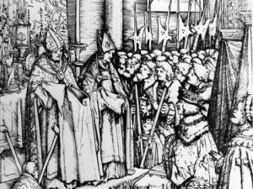
皇帝Maximilian由於帝國會議來到Trier。在皇帝的催促下，這件所謂的基督之袍自主祭壇中被取出，居民也首度得以一賭聖物。關於首次朝聖之旅的始末，我們的特約作者Ursula Bartmann有更詳盡的報導：http://www.volksfreund.de/3053578。

譯者：王雅涵 (Corinna)
西元1512年：Trier大教堂主祭壇中稀奇的聖物
數百年來Trier大教堂的聖物都被牢牢地封存於主祭壇中。如今1512年4月14日，這個祭壇被打開了。
皇帝Maximilian一世因帝國會議而造訪這座位於Mosel河畔的主教城，並且施壓說：他一定要目睹這些神聖的物件，尤其是聖袍，這件在此之前從未展示過的基督之袍，然而其他隨著時間被遺忘的聖物也得以重見天日。「三個箱子、一捆古卷和一個小銀盒」藏於其中，在一張1512年的歷史單張印刷品上這麼寫著，它記錄了祭壇開啟的始末。在第一個箱子裡，這些好奇的教堂訪客看到Trier主教Maternus的骨骸，於1037年從St. Eucharius修道院﹝譯者註：位於Trier城南﹞移靈至Trier大教堂。第二個箱子裡則保存了聖袍，在它的旁邊還有一塊很大的方形石頭以及一把鏽蝕的刀。那些描述聖物的文件歷經數百年後已變得難以辨識，無人知道這些東西的來歷。

譯者：李智筠 (Angelika)
第三個箱子打開時，有更稀奇的聖物重見天日：瑪利亞衣物的殘骸、教宗Silvester的指節和一塊破布，據說一度是耶穌嬰孩時期尿布的一部分。還有古卷和小銀盒裡面也有稀奇古怪的物品：據說是耶穌的馬槽和墳墓的一部分，以及一塊可能是耶穌用手指在上面寫下文字的石頭。

西元1655年：聖袍朝拜之旅
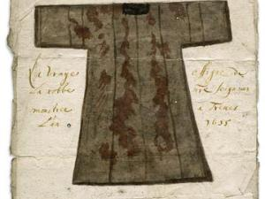
Trier的聖袍朝拜之旅。由於戰爭和爭端，這件基督的袍子於一百五十年後才再度公開展示。

西元1794年：一樣聖物的飄泊
法國人在一連串的革命戰爭下占領了Trier，之後這件貴重的聖物展開飄泊，經過了Würzburg、Bamberg、Böhmen，又返回Bamberg，聖袍最後才被安置在Augsburg。

西元1810年：聖袍回到Trier
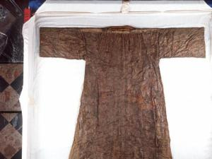
在一段聖袍迷途之後，聖物在當時Trier的法國主教要求下再次回到Mosel河畔，大約有二十三萬人在這一年前往Trier朝聖。

西元1844年：朝見聖袍的民族大遷徙
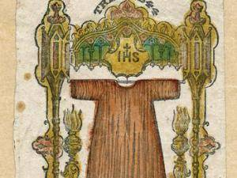
超過五十萬人前往Trier朝聖。這次的朝聖之旅在民眾間引起紛爭，人稱「朝見聖袍的民族大遷徙」。

譯者：林琦雅 (Alice)
西元1891年：在文化戰爭下的朝聖之旅
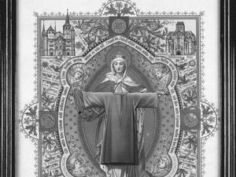
這一年的朝聖之旅由於文化戰爭以及與之相關的國家與教會衝突，而留下特殊的烙印。雖然如此仍有超過百萬的朝聖者來到Trier。

西元1933年：兩百萬人前往Trier朝聖
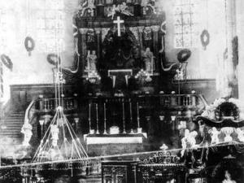
超過兩百萬的朝聖者為了一睹聖袍來到Trier。這是有史以來最大規模的朝聖活動，卻由於納粹的奪權而黯然失色。

西元1959年：戰後首次朝聖之旅
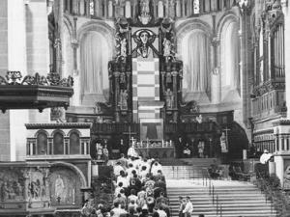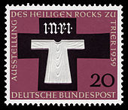
超過一百八十萬人在Trier一睹聖袍。針對此次朝聖之旅還發行了聖袍郵票。

西元1996年：來自世界各地的朝聖者聚集在Trier
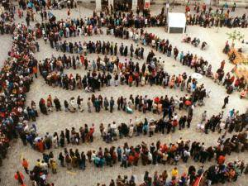
在「與耶穌基督同行」這個主題的號召下，來自世界各地約七十萬名朝聖者來到Trier。

西元2012年：五百週年紀念展
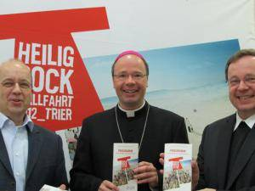
在首次朝聖之旅五百年後，Trier教區從2012年4月13日到5月13日展開朝聖紀念活動。預計會有超過五十萬名朝聖者。

生年不詳，約在西元270-288年間，卒於西元337年。西元306年起擔任羅馬皇帝。西元313年他在『米蘭詔書』中承認基督教為合法宗教之一，並且不論其背後意圖為何，此舉對於基督教在西方世界的發展是一大轉折，因為在此之前基督教以及基督徒在羅馬帝國受到禁止與迫害。
約在西元248-250年間出生，卒於西元330年，君士坦丁曾授予她「奧古斯塔」(原文Augusta，意為高貴的)之封號。不論在天主教或東正教，她都被稱為尊者。
生年不詳，約在西元1140年左右，卒於西元1212年7月15日。西元1190-1212年擔任Trier大主教，並且成為第一位在擔任大主教期間具有選帝侯頭銜的人。
生於西元1459年3月22日，卒於西元1519年1月12日。他是神聖羅馬帝國皇帝，奧地利大公(1493-1519)，亦是哈布斯堡王朝鼎盛時期的奠基者。
生年不詳，卒於西元328年。可能是Trier第三任主教，第一位有史實可證的Köln主教。後來稱聖。
Silvester一世。生年不詳，卒於西元335年，西元314年起擔任羅馬教宗。
新約聖經「路加福音」第二章第四節到第十二節中，記載了一段有關耶穌出生在伯利恆某個馬槽裡的故事。
最主要指的是三十年戰爭(1618-1648)。
中歐古地名，有人譯為「波西米亞」，位於現捷克共和國中西部地區。
Charles Mannay(1745-1842)，在拿破崙統治下，於西元1802-1816年出任Trier主教。
對於此次朝聖之旅，引起廣大的批評聲浪，主要是因為朝聖者的社會身分太複雜。尤其是傳教士Johannes Ronge在一封致Trier主教的書信中，將之戲稱為「偶像崇拜」引起軒然大波。Ronge也因此被驅逐出教。
文化戰爭(Kulturkampf)，指的是俾斯麥領導下的德意志帝國與當時以教皇Pius九世為首的教廷之間的紛爭，高峰期在西元1871-1878年間，但此後餘波不斷。
右圖取自德語版維基。郵票上的INRI為拉丁文「Iesus Nazaretus Rex Iudaeorum」的縮寫，中譯為「拿薩勒人耶穌，猶太人之王」。

